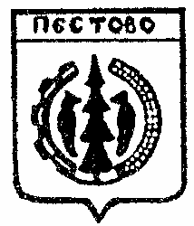

Российская Федерация
Новгородская область
Пестовский район

АДМИНИСТРАЦИЯ УСТЮЦКОГО СЕЛЬСКОГО ПОСЕЛЕНИЯ

ПОСТАНОВЛЕНИЕ

от | 17.04.2020 | № | 39
д. Устюцкое

О временной приостановке
посещения гражданских кладбищ
на территории Устюцкого сельского поселения

В соответствии с поручением губернатора Новгородской области от 15.04.2020 №45/ОС, данным по результатам совещания 11 апреля 2020 года, письмом Управления Федеральной службы по надзору в сфере защиты прав потребителей и благополучия человека по Новгородской области от 15.04.2020 №53-00/07-3430-2020
ПОСТАНОВЛЯЮ:

- Запретить населению (временно приостановить) с 17.04.2020 по 30.04.2020 посещение гражданских кладбищ на территории Устюцкого сельского поселения.
- Опубликовать постановление в муниципальной газете «Информационный вестник Устюцкого сельского поселения» и разместить на официальном сайте Устюцкого сельского поселения в телекоммуникационной сети Интернет.

Глава сельского поселения Д.А.Кудряшова

